Гаврилова елизавета васильевна
^{(Фамилия Имя Отчество)}
ОСНОВНАЯ ИНФОРМАЦИЯ:
Дата рождения: | 23.04.2002 | Место для фото  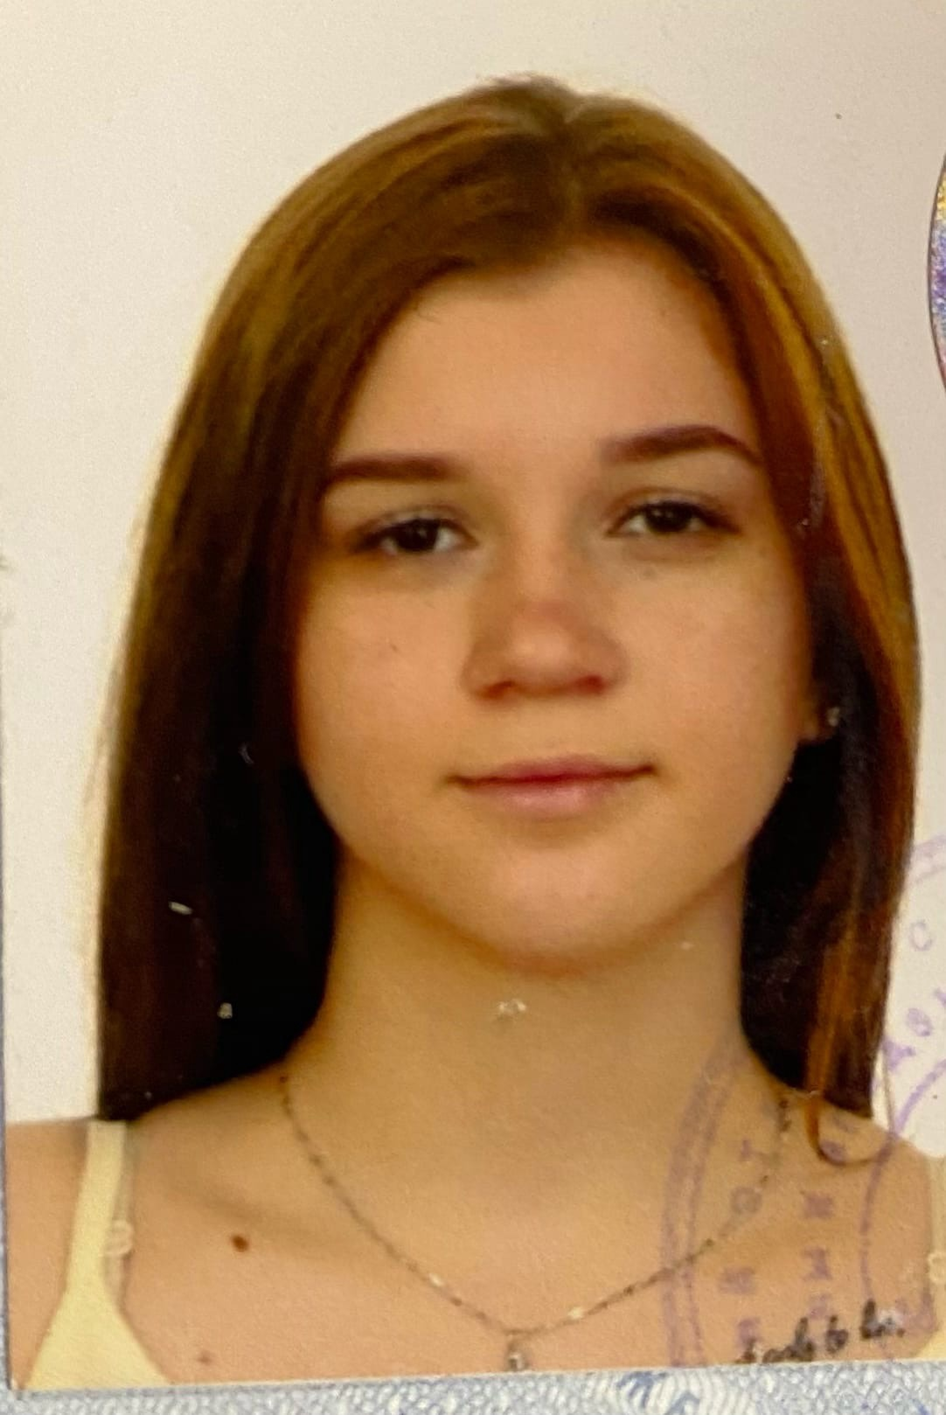
Семейное положение: | Не замужем
Место жительства: | Г. Хабаровск ул. Ким Ю Чена
Телефон: | 8(914)698-95-53
E-mail: | elizaveta.co02@mail.ru
ЦЕЛЬ: | Соискание должности технолога
ОБРАЗОВАНИЕ:
Период  обучения | Наименование образовательного  учреждения | Специальность/профессия
2018-2022 | Краевое государственное автономное профессиональное образовательное учреждение «Хабаровский технологический колледж» | Технолог

Опыт работы,  Практика: | ___
Данные о курсовых и дипломных работах: | Разработка нормативно-технической документации и технология приготовления горячих закусок для банкета-фуршета.
Профессиональные навыки: | Знание технологического процесса приготовления блюд; знание вкусовых качеств блюд;  знание санитарно-гигиенических норм в местах общественного питания
Дополнительные навыки: | __
Личные качества: | Ответственная, пунктуальная
На размещение в банке данных резюме выпускников на сайте колледжа моей персональной информации и фото СОГЛАСЕН(-НА)

